Уважаемые родители!
Наркомания – это «тихая» война против человечества, где наркотики являются смертельным оружием, уносящим жизни и ломающим судьбы молодого поколения.
Несмотря на принимаемые меры, все больше подростков вовлекается в незаконный оборот наркотических средств и психотропных веществ. В 2015 году на территории Гомельской области подростками совершено 74 преступления по линии наркоконтроля, за 10 месяцев 2016 года -69.
Настораживает и тот факт, что несовершеннолетние вовлекаются не только в потребление наркотиков, но и в их сбыт, в том числе с использованием Интернет-ресурсов. Только за 10 месяцев 2016 года совершено 33 таких преступления, тогда как за прошлый год -19.
В соответствии с действующим законодательством, уголовная ответственность за незаконный оборот наркотических средств, психотропных веществ, их прекурсоров или аналогов (ч.2-5 ст.328 Уголовного кодекса Республики Беларусь) наступает с 14 лет. Так, в сентябре 2016 года вынесен приговор в отношении троих несовершеннолетних, 1999 и 1998 года рождения, которые признаны виновными в совершении преступлений, предусмотренных ч.3 ст.328 УК Республики Беларусь и назначено наказание в виде 8, 8,5 и 9 лет лишения свободы соответственно.

Уважаемые родители!
Наступил тот переломный момент, когда необходимо объединиться в борьбе с наркоманией.
О чем бы вы ни говорили с детьми, постарайтесь ненавязчиво дать им хотя бы один совет из области соблюдения правил личной безопасности. Будьте настоящим другом своему ребенку. Если у него уже возникли проблемы с наркотиками, помогите ему принять правильное решение, убедите обратиться за помощью! Не каждый, кто пробует наркотики, обязательно станет наркоманом, но каждый, кто уже привык к ним, начал с того, что однажды попробовал наркотик...
Вам надо быть во всеоружии, чтобы предотвратить возможную беду.
Для получения консультации по вопросам потребления несовершеннолетними психоактивных веществ, а также получения квалифицированной наркологической и психологической помощи вы можете обратиться:

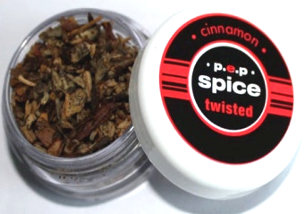

Подростковый наркологический
кабинет учреждения здравоохранения «Жлобинская центральная районная больница»
ул.Воровского, д.1, г.Жлобин
тел. 3 18 98
понедельник-пятница с 8.00 до 15.30

Центр дружественный подросткам «Ветразь»
ул.Воровского,1, г.Жлобин
тел. 3 13 38
тел. 3 15 13
понедельник, среда, пятница с 9.00 до 16.00
вторник с 11.00 до 18.00

Это важно знать:
Spice («спайс») – одна из наиболее распространенных синтетических курительных смесей (миксов), поставляемых в продажу в виде травы с нанесенным химическим веществом. Обладает психоактивным воздействием, имитирующим марихуану.
Реакции на «спайс» могут быть различными – психоз, эйфория, смех или страх, полная потеря контроля над действиями.
Кроме того, даже периодическое потребление смесей становится причиной необратимых процессов в центральной нервной системе человека: от замедления мыслительной деятельности до депрессивных состояний.
Признаки употребления «Спайс»:
- расширенные или суженные зрачки;
- покраснение глаз;
- повышенная двигательная активность;
- нечленораздельная речь;
- резкая смена настроения;
- сухость во рту;
- повышение артериального давления; тахикардия.

Действующим законодательством установлена следующая уголовная ответственность за отдельные виды преступлений против здоровья населения.

Статья 328. Незаконный оборот наркотических средств, психотропных веществ, их прекурсоров и аналогов
1. Незаконные без цели сбыта изготовление, переработка, приобретение, хранение, перевозка или пересылка наркотических средств, психотропных веществ либо их прекурсоров или аналогов –
наказывается ограничением свободы на срок до пяти лет или лишением свободы на срок от двух до пяти лет.
2. Незаконные с целью сбыта изготовление, переработка, приобретение, хранение, перевозка или пересылка либо незаконный сбыт наркотических средств, психотропных веществ либо их прекурсоров или аналогов –
наказывается лишением свободы на срок от пяти до восьми лет с конфискацией имущества или без конфискации.
3. Действия, предусмотренные частью 2 настоящей статьи, совершенные группой лиц, либо должностным лицом с использованием своих служебных полномочий, либо лицом, ранее совершившим преступления, предусмотренные настоящей статьей, статьями 327, 329 или 331 настоящего Кодекса, либо в отношении наркотических средств, психотропных веществ, их аналогов в крупном размере, либо в отношении особо опасных наркотических средств, психотропных веществ, либо сбыт наркотических средств, психотропных веществ, их прекурсоров или аналогов на территории учреждения образования, организации здравоохранения, воинской части, исправительного учреждения, арестного дома, в местах содержания под стражей, лечебно-трудовом профилактории, в месте проведения массового мероприятия либо заведомо несовершеннолетнему –
наказываются лишением свободы на срок от восьми до пятнадцати лет с конфискацией имущества или без конфискации.
4. Действия, предусмотренные частями 2 или 3 настоящей статьи, совершенные организованной группой либо сопряженные с изготовлением или переработкой наркотических средств, психотропных веществ либо их прекурсоров или аналогов с использованием лабораторной посуды или лабораторного оборудования, предназначенных для химического синтеза, –
наказываются лишением свободы на срок от десяти до двадцати лет с конфискацией имущества или без конфискации.
5. Действия, предусмотренные частями 2–4 настоящей статьи, повлекшие по неосторожности смерть человека в результате потребления им наркотических средств, психотропных веществ или их аналогов, –
наказываются лишением свободы на срок от двенадцати до двадцати пяти лет с конфискацией имущества или без конфискации.
Примечание. Лицо, добровольно сдавшее наркотические средства, психотропные вещества, их прекурсоры или аналоги и активно способствовавшее выявлению или пресечению преступления, связанного с незаконным оборотом этих средств, веществ, изобличению лиц, их совершивших, обнаружению имущества, добытого преступным путем, освобождается от уголовной ответственности за данное преступление.

Статья 328². Потребление наркотических средств, психотропных веществ или их аналогов в общественном месте либо появление в общественном месте или нахождение на работе в состоянии, вызванном потреблением наркотических средств, психотропных веществ, их аналогов, токсических или других одурманивающих веществ
Потребление без назначения врача-специалиста наркотических средств или психотропных веществ в общественном месте либо потребление их аналогов в общественном месте, а равно появление в общественном месте в состоянии, вызванном потреблением без назначения врача-специалиста наркотических средств или психотропных веществ либо потреблением их аналогов, токсических или других одурманивающих веществ, оскорбляющем человеческое достоинство и общественную нравственность, либо нахождение на рабочем месте в рабочее время в состоянии, вызванном потреблением без назначения врача-специалиста наркотических средств или психотропных веществ либо потреблением их аналогов, токсических или других одурманивающих веществ, совершенные в течение года после наложения административного взыскания за такие же нарушения, –
наказываются штрафом, или арестом, или ограничением свободы на срок до двух лет.

Комиссия по делам несовершеннолетних
Жлобинского районного
исполнительного комитета

«Тихая» война
против человечества

(памятка для родителей
по профилактике незаконного оборота наркотических средств, психотропных
веществ, их прекурсоров
и аналогов)

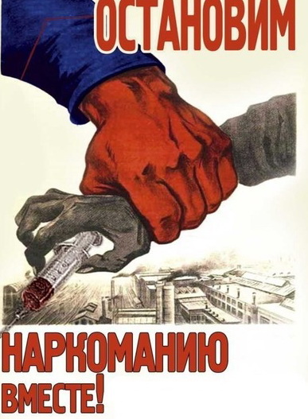

Жлобин, 2016

